**高二集体备课研讨**

一、期中考试成绩分析

试卷分选择题和非选择题两大类。其中，选择题14 题，每题 3 分，共42分；非选择题4题，共58分。学生因为网课的效果大打折扣以及综合试卷的训练比较少，所以做到类似高考的试卷还是有些吃力的。今后在夯基础的同时，要加强综合能力的培养。

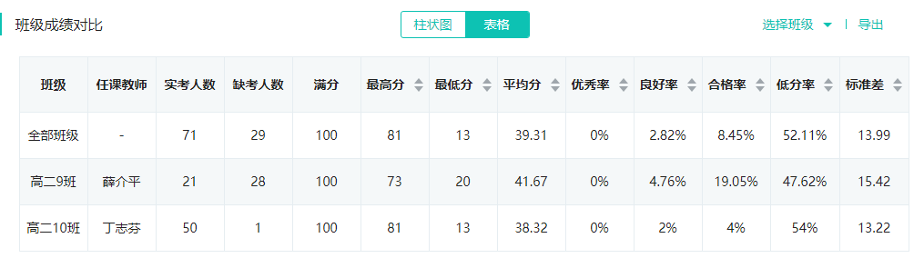

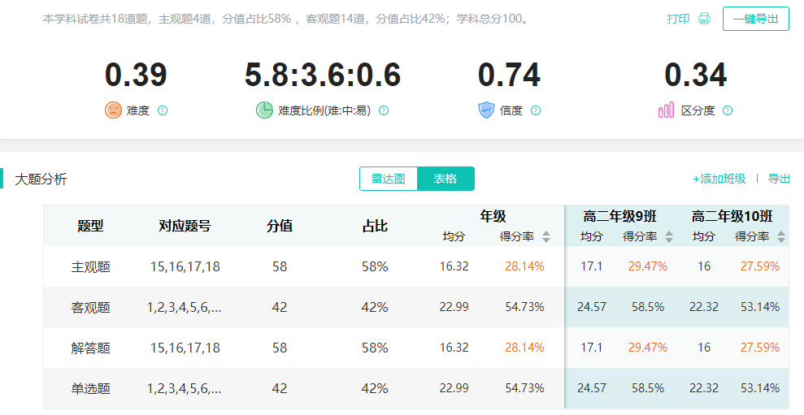

二、一轮复习教学安排`

1、一轮复习第一章、第二章。

2、周测卷侧重现阶段复习的内容，带一些专项训练。

3、五一假期作业，侧重现阶段复习的内容，滚动式带些典型的错题。